

课程实验报告

课 程 名 称： 计算机系统
实验项目名称： Buflab
专 业 班 级： 计科1805
完 成 时 间 ： 2020 年 5月 30 日

信息科学与工程学院
实验题目：buflab
实验目的：
1. 了解关于内存溢出攻击的原理，并通过5个level关卡的实验对堆栈有进一步理解。
2．通过模拟缓冲区溢出攻击，了解如何去进行栈保护。
3. 了解程序的运行时操作以及了解这种形式的安全性弱点的性质，以便编写系统代码时可以避免这种情况。
实验环境：个人电脑PC，32位ubuntu系统环境
实验内容及操作步骤：
1.实验内容： 根据实验压缩包中提供的可执行文件makecookie和自己设置的userid生成cookie,在理解缓冲区溢出攻击的原理上编写每个level对应的文件，按照buflab实验文档的要求完成5个关卡的任务。

2.操作步骤
生成用户cookie
首先对实验压缩包进行解压，执行指令tar zxvf buflab-handout.tar.gz。实验文件中bufbomb文件是一个有缓存区溢出漏洞的程序,hex2raw的作用是让自己编写的漏洞代码转化为一个字符串的格式。makecookie可以根据用户定义的userid生成唯一的cookie，这里定义我的userid为201808010515hmr,执行./makecookie 201808010515hmrs生成cookie。
进行buf实验
将可执行程序使用objdump指令反汇编生成汇编代码进行查看。
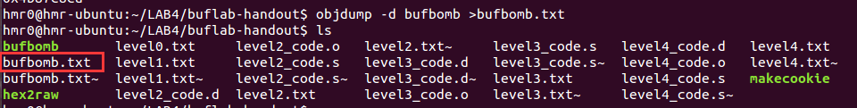
(1).level0
Level0的任务是让BUFBOMB在test函数中调用getbuf，当getbuf执行return语句时跳转执行smoke的代码，而不是返回test函数。 这里需要注意，漏洞利用字符串可能会破坏与该阶段不直接相关的堆栈部分，但这不会引起问题，因为执行smoke程序后立即退出。
实现：输入超出缓冲区大小的字符串来覆盖getbuf的返回地址，返回地址部分用smoke的入口地址覆盖，关键需要确定栈的大小和需要覆盖的字节数。原理图如下，
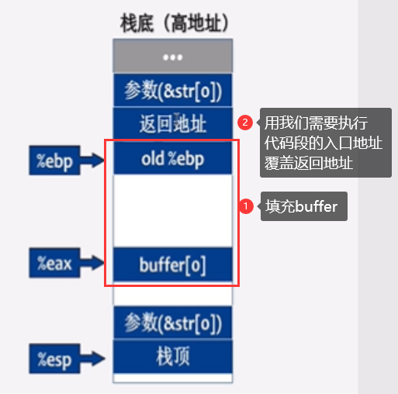
通过反汇编，查看getbuf的栈帧的开辟情况，开辟大小为0x38的栈区，接下来的lea语句将buf的首地址放入-0x28(%ebp)处，调用Gets()函数，将输入字符向上存储。故覆盖至返回地址共0x28=40个字节，ebp+4处用smoke的入口地址填充。
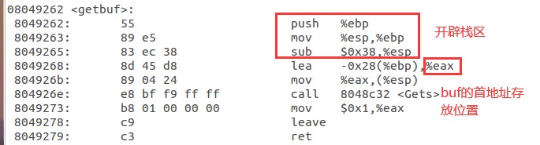
结合反汇编代码，可以知道smoke的入口地址为0x8048e0a,但由于0a表示的ascii是换行符，使用0x8048e0a会导致入口地址不完整。因此，使用0x8048e0b。编写的漏洞代码如下，注意编写时用小端法表示。
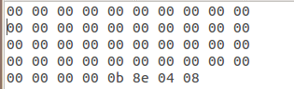
最后执行./hew2raw <level0.txt|./bufbomb –u 201808010515hmr,可以看到“Smoke!: You called smoke()”，说明执行getbuf后返回到smoke中执行，实现任务level0。

(2).level1
与level0类似，level的任务是让BUFBOMB在test函数中调用getbuf，当getbuf执行return语句时跳转执行fizz的代码，而不是返回test函数。不同的是将自己的cookie值作为参数传给fizz函数。Fizz函数如下所示
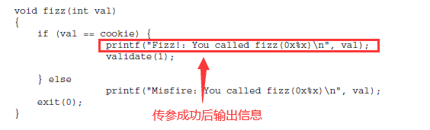
实现：与level0相似输入超出缓冲区大小的字符串来覆盖getbuf的返回地址，返回地址部分用fizz的入口地址覆盖，关键需要确定栈的大小和需要覆盖的字节数。由函数调用过程中栈帧空间的分配可知，fizz的参数在执行fizz之前的栈栈顶之下的位置，即传入参数在当前fizz栈帧中ebp+8处。原理图如下
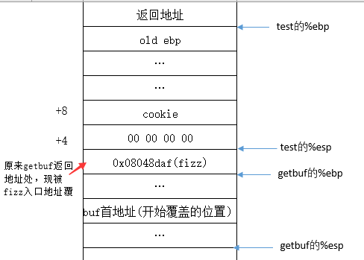
覆盖返回地址部分和level1一致，这里在ebp+4处用fizz的返回地址覆盖，ebp+4-ebp+8处用00覆盖，传参位置ebp+8处用自己的cookie（0x4b87c8ca）覆盖。查看反汇编得到fizz入口地址为0x08048daf。编写的漏洞代码如下
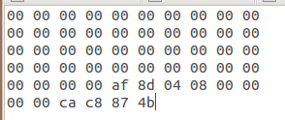
最后执行./hew2raw <level1.txt|./bufbomb –u 201808010515hmr,可以看到“Fizz!: You called fizz(0x4b87c8ca)”，说明执行getbuf后返回到fizz中，并将cookie作为参数执行，实现任务level1。

(3).level2
Level2的任务是让BUFBOMB执行bang代码，而不是返回去test。在此之前，必须将全局变量global_value设置为用户ID的cookie,要求利用代码应设置global_value，将bang的地址压入堆栈，然后执行ret导致跳转到bang代码的指令。Bang函数代码如下：
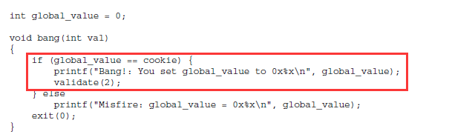
实现：同样level2最后也不用返回test函数，而是去执行bang函数。在执行函数之前将自己的cookie的值给一个全局变量，并传入bang函数作为参数。不同于level1的是参数是一个全局变量，需要去内存中进行修改。根据实验文档提示，可以自己编写汇编代码去修改全局变量的值，然后利用gcc和objdump生成相应的可执行的机器码，其余部分处理与前面类似。
查看bang的汇编代码，根据cmp指令和bang函数中global_value与cookie的比较可知，下图红框中的0x804d10c就是global_value的存储地址。找到bang函数的入口地址为0x8048d52。
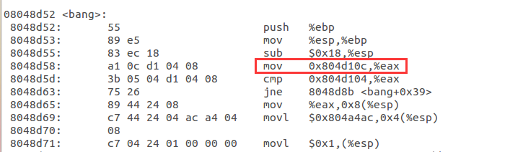
编写汇编代码如下左图，将其转化为机器码如下右图
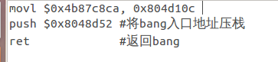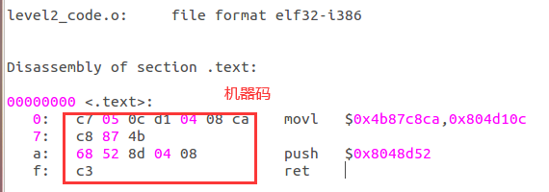
生成的机器码放入buf的首地址，首地址通过gdb调试来查看是0x55683958,在ebp+4处即用0x55683958进行覆盖。编写的漏洞代码如下
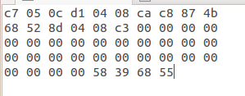
最后执行./hew2raw <level2.txt|./bufbomb –u 201808010515hmr,可以看到“Bang!: You set global_value to 0x4b87c8ca”，说明执行getbuf后返回到bang中，并将cookie的值赋给全局变量global_value作为参数执行，实现任务level2。

(4).level3
Level3的任务要求修改getbuf的返回值为cookie，而不是值1。漏洞利用代码应将cookie设置为返回值，还原任何损坏的状态，然后按入在堆栈上的正确返回位置，并执行ret指令以真正返回test。
实现：前几个level都是跳转到执行其他函数，不返回test,在这个过程中，破坏了原来的返回地址和test函数ebp。Level3需要修改getbuf的返回值后仍然正确返回到test函数。Test函数实际上不管getbuf的执行情况，getbuf执行结束后将返回值放在%eax中，修改返回只需要我们改变%eax的值即可。接着来考虑栈的恢复，一是eip记录地址，二是恢复pop出test的原ebp。
使用gdb调试来获取原ebp的值，在getbuf的入口地址出设置断点，可直接查看ebp的值为0x556839b0。
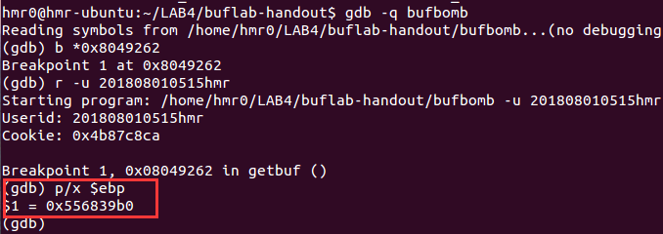
eip存放的是下一条指令的地址，这里是test中在call getbuf之后的地址，根据反汇编代码可以看到地址应为0x8048e50。
根据eip的值和test原ebp的值，编写如下汇编代码（左图），生成可执行机器码如下右图。
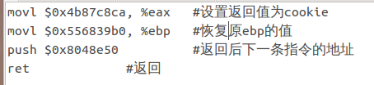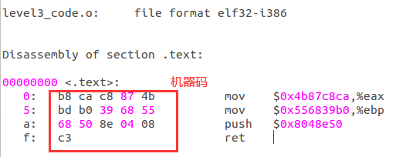
生成的机器码放入buf的首地址，首地址和level2一致即0x55683958,在ebp+4处用0x55683958进行覆盖。编写的漏洞代码如下（代码中文字只是为了说明，运行时需删除）
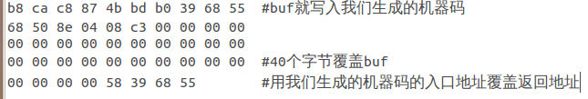
最后执行./hew2raw <level3.txt|./bufbomb –u 201808010515hmr,可以看到“Boom!: getbuf returned 0x4b87c8ca”，说明执行getbuf后返回值变为cookie的值，并成功返回到test函数中，实现任务level3。

(5).level4
Level4的任务是level3的进阶版。getbufn函数将连续运行5次，每次需要我们设置返回值为我们自己的cookie，而不是值1，并正确返回到testn函数中，在testn代码中看到这将导致程序运行“ KABOOM！”。 漏洞利用代码应设置cookie作为返回值，恢复任何损坏的状态，将正确的返回位置压入堆栈，并执行ret指令以真正返回到testn。
实现：这个level4与level3思路是类似的，而level4调用的函数testn和getbufn需要连续输入5次，这样每次的栈基址会随机化,难点在于确定这些地址。
查看getbuf的汇编代码，可以发现buf的首地址变为-0x208(%ebp),即520个字节的大小。这样每次运行testn的ebp都是不同的，因此每次getbufn保存的test的ebp的值也是随机，不变的是栈顶esp始终固定，由此可以借用esp来表示ebp。
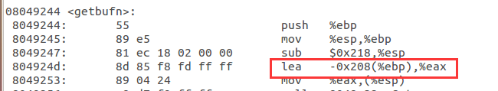
在getbufn处设置断点，查看每次保存的ebp的值，根据ebp的值可以得到buf首地址存储的值（ebp-0x208）。接着在testn处设置断点查看test的ebp的值。查看结果如下
ebp buf存储位置%ebp-0x208 Test中%ebp值
0x55683980 0x55683778 0x556839b0
0x556839f0 0x556837e8 0x55683a20
0x556839c0 0x556837b8 0x556839f0
0x556839f0 0x556837e8 0x55683a20
0x556839e0 0x556837d8 0x55683a10
由上述数据可知getbufn的ebp的值比test的ebp的值小0x30。而getbufn执行ret后esp-0x8的值就是getbufn的ebp。故testn的原ebp的值为esp-0x8-x30=esp+0x28。
解决testn的原ebp问题后接下来还需要确定buf首地址。根据实验文档提示，这里使用nop雪橇，nop的作用只是执行eip自增1，而不进行任何操作，当无法猜测buf的首地址，考虑找到buf的最大地址作为跳转地址，即0x556837e8，这样就可以包括5组buf的地址。
编写汇编代码如下左图，生成的可执行机器码如下右图
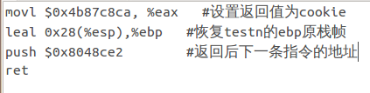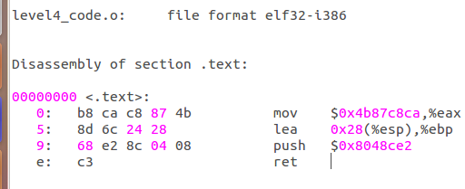
由于缓冲区有520个字节加上返回地址和原ebp,总共528个字节，除去上述机器码15个字节，返回地址4个字节，剩余509个字节用nop填充，对应ascii码为90。编写的漏洞代码如下（篇幅较长，只截部分图）
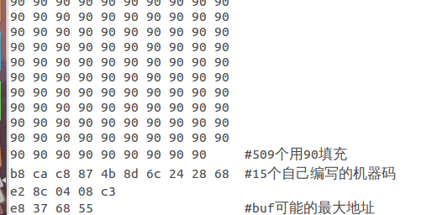
执行leve4时，需要加上-n。最后执行./hew2raw <level4.txt -n|./bufbomb –u –n 201808010515hmr,可以看到连续5次输出“getbufn returned 0x4b87c8ca”，说明每次执行getbufn后返回值变为cookie的值，并成功返回到test函数中，实现任务level4。
实验结果及分析：
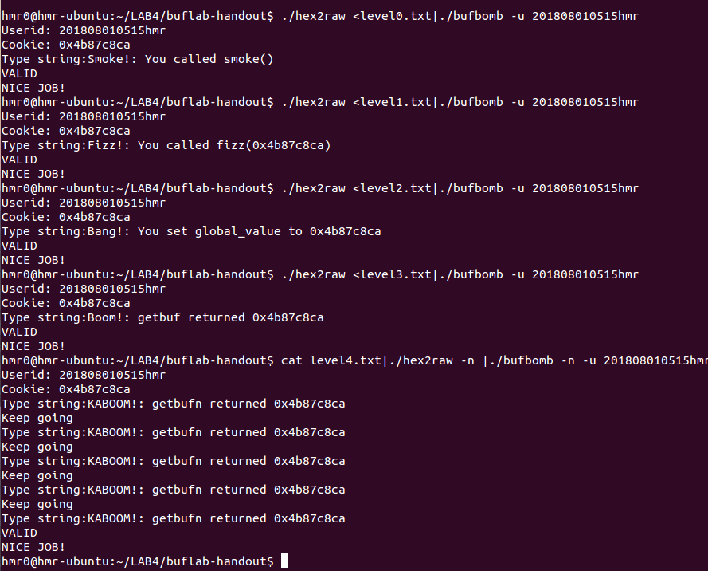
Level0通过覆盖返回地址的方式，在调用getbuf返回时直接跳转到smoke函数中执行，让我们了解缓冲区溢出攻击的基本原理。Level1在Level0的基础上将cookie传参给fizz函数，再进行跳转执行。从Level2开始则需要我们自己去编写执行汇编代码，Level2需要代码去设置全局变量global_value为cookie,再进行传参，跳转执行函数bang。Level3需要设置getbuf的返回值为cookie，并正确返回到test函数，这就要求我们恢复原来被覆盖破坏掉的ebp的值。Level4实现功能仍然同level3一致，但需要多次调用getbufn，使得栈基址随机化。
每次level需要我们编写漏洞机器码，通过hex2raw转化后输入到bufbomb文件中执行，当实现功能后，会输出“NICE JOB！”由上图知，5次Level运行结果均正确，实验完成。
收获与体会：
1.5个Level难度依次增加，一步一步引导我们如何利用缓冲区存在的漏洞去执行一些操作，实现我们需要的功能，同时也为我们防止他人缓冲区溢出攻击提供了一种思路。
2.了解关于内存溢出攻击的原理，并通过5个level关卡的实验缓冲区溢出攻击有了深入的理解。
3.实验过程中综合运用gcc,objdump等指令，对其各自的用法更加熟悉，对相关的知识，如函数调用，栈帧的分配有了进一步理解。
4.对于gdb等调试工具更加熟练。
5.实验中每个人的实验的可执行文件都是不同，实验过程中，也帮其他同学看过一些代码，对于不同的反汇编代码更加熟悉，也间接复习了之前计算机系统关于汇编语言的相关知识。
6.对于level3还有另外一种实现方式，不用指定用mov $0x556839b0, %ebp来恢复%ebp,而是在覆盖old %ebp的时候用test的原ebp覆盖即可，也同样能达到效果。
实
验成绩

